Маленькие зарисовки 2

Бесснежной зимой
Вспоминаю ушедшего лета
Яркие краски

1. Окрестности Юрьева-Польского.
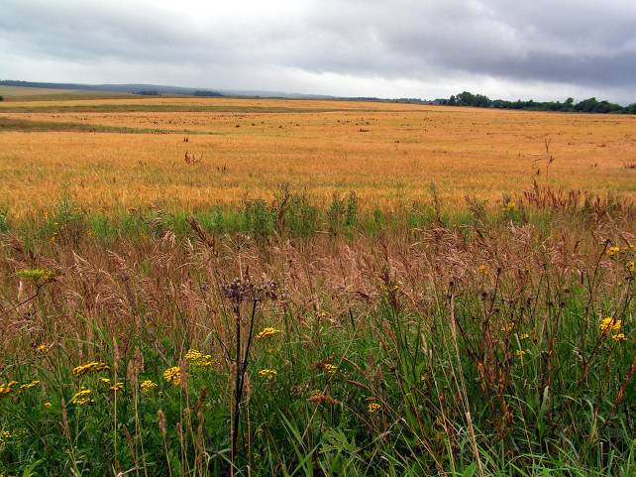

2.
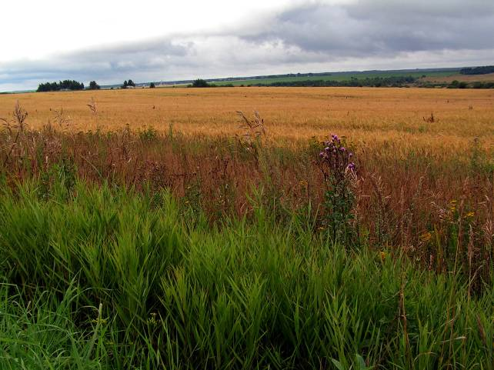

3. Убирают сено.
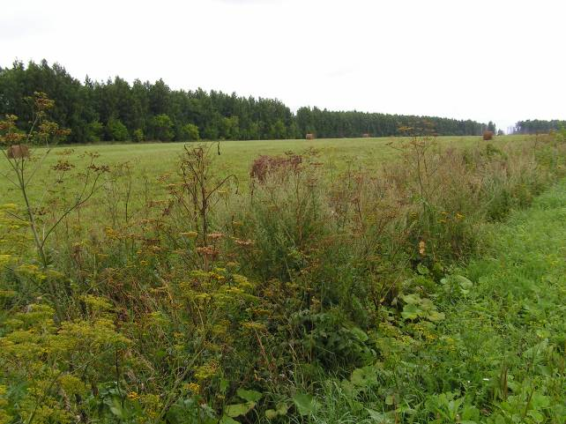

4. В городе мы сфотографировали вот такой славный домик.
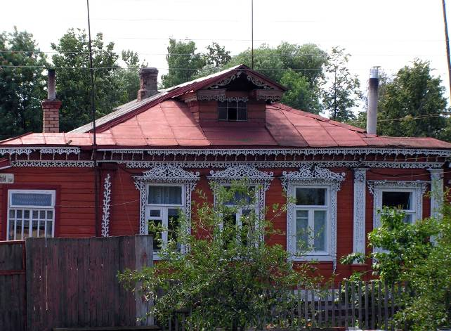

5. Чердак. С привидениями?
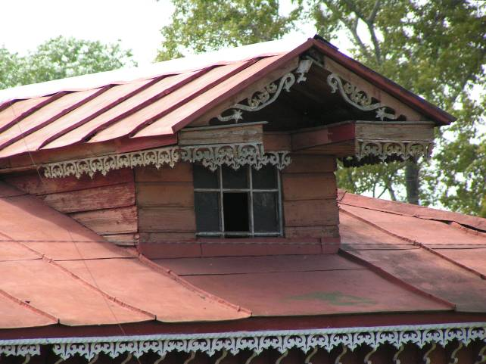

6.
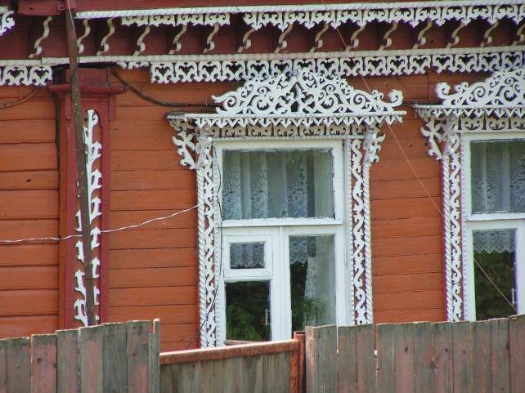

7. Блеск и нищета. А как это выглядело раньше! Обидно!
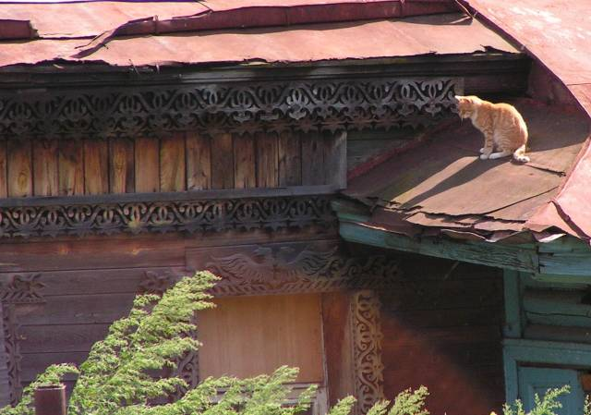

На территории Михайло-Архангельского монастыря есть маленький садик с лекарственными растениями. Вдоль дорожек – садовые цветы.

8. Адмирал на рудбекии.
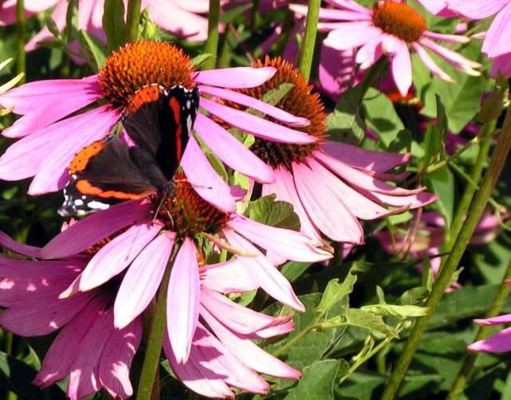

9. Крапивница на рудбекии.
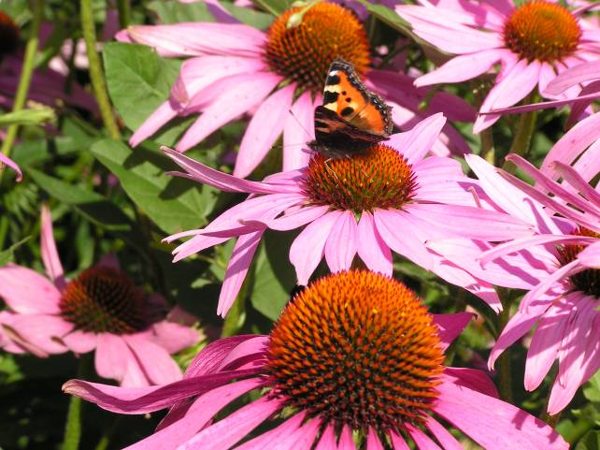

10. "Божья коровка, улети на небо, принеси нам хлеба, черного и белого, только не горелого!" – приговаривали мы в детстве, держа божью коровку на пальце. Не в силах противиться столь мощному заклинанию, божья коровка расправляла крылья и улетала. Хлеба, правда, не приносила, но мы не огорчались.
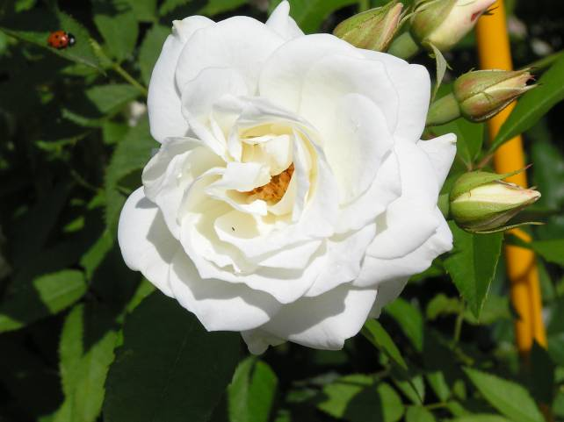

11. Цинния.
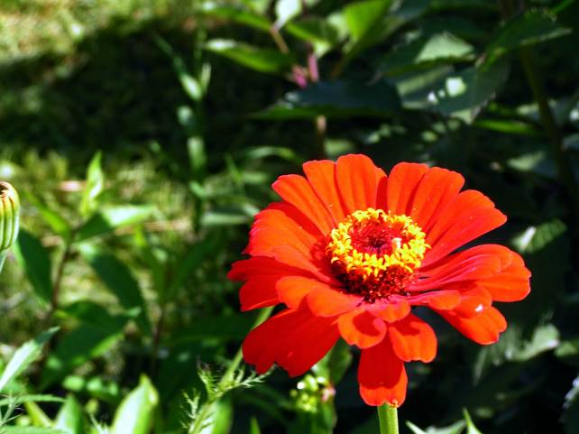

12. Георгин.
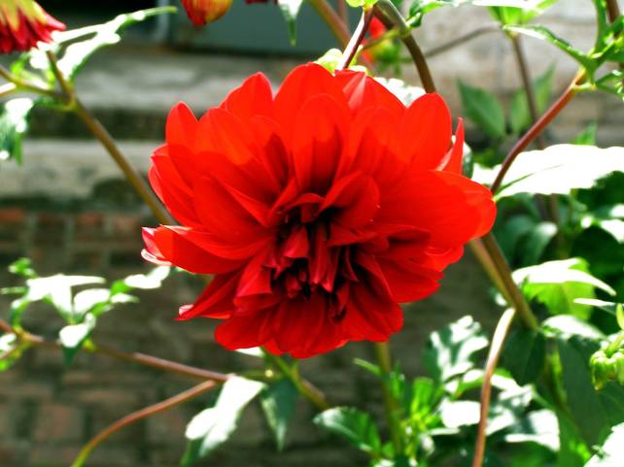

13. Настурция и бархатцы.
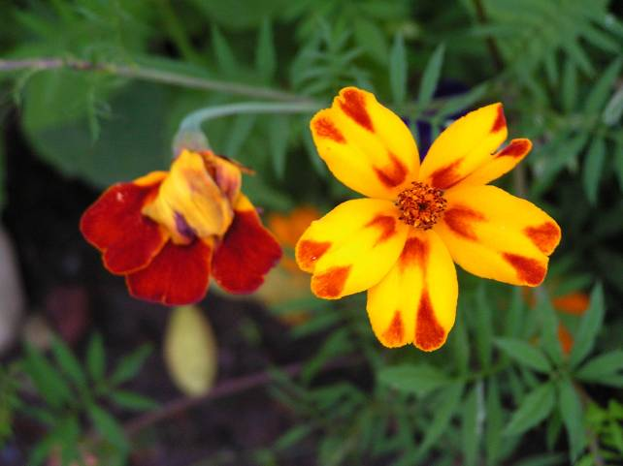

14.
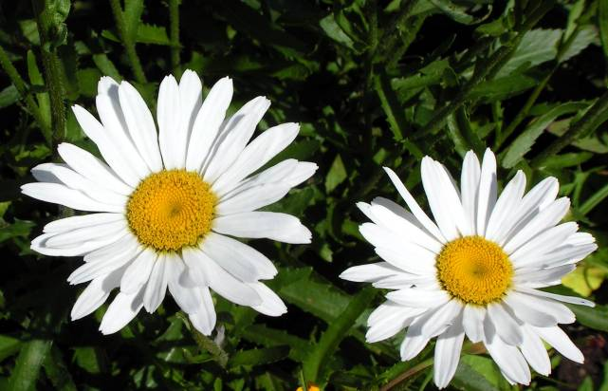

12. Аконит.
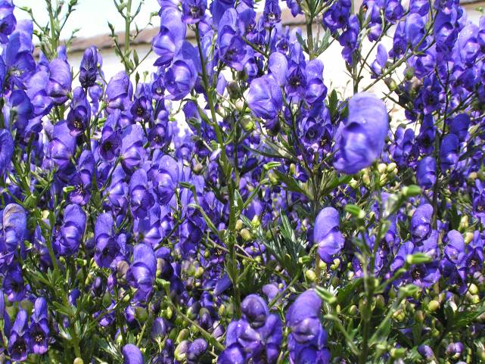

15. Шмель на девясиле.
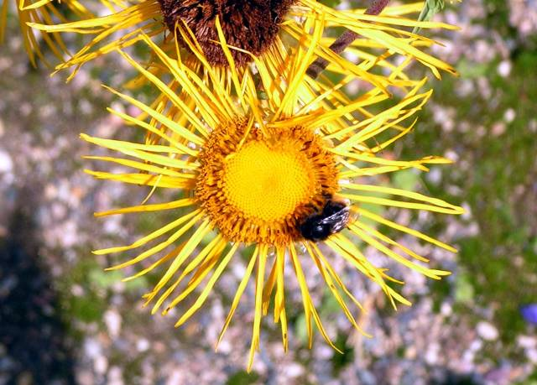

16. Тысячелистник.
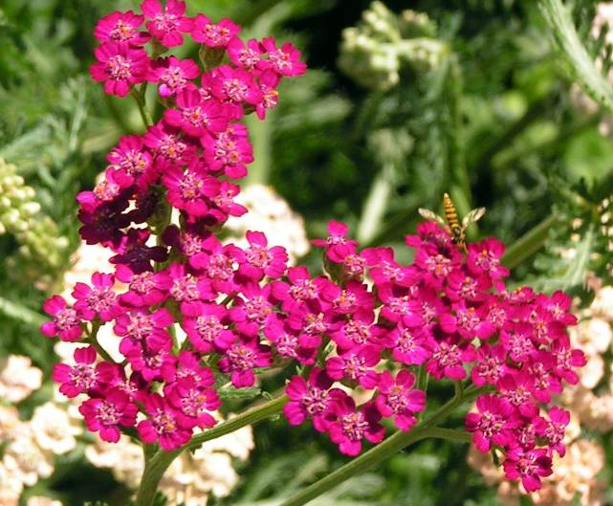

17. Тысячелистник.
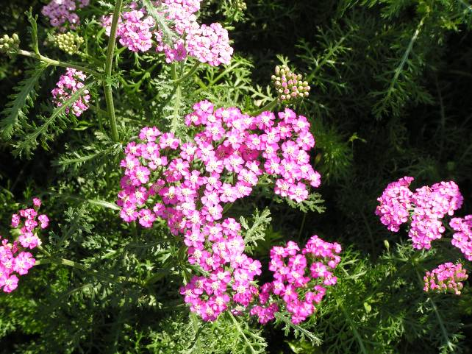

18.
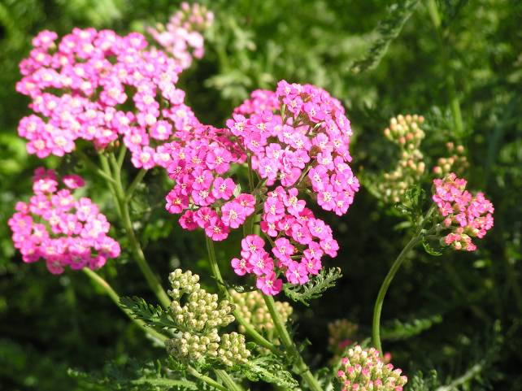

19. Понятия не имею, что это, но красиво!
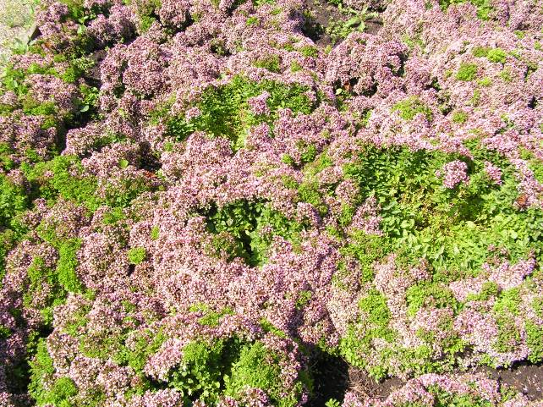

20.
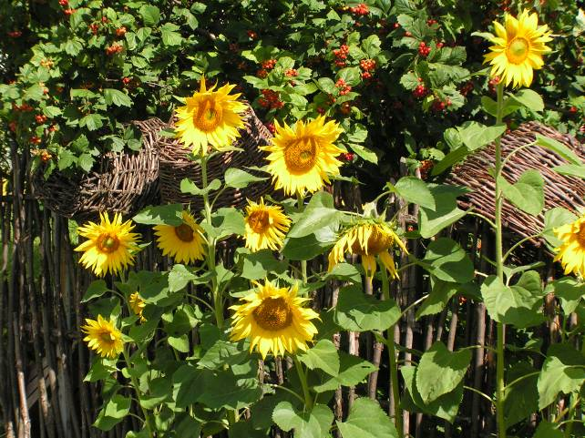

21.
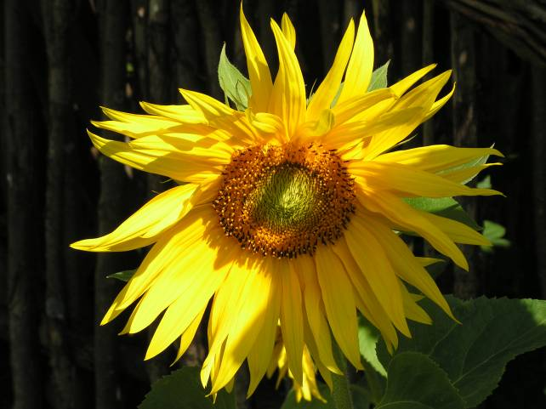

22. Шмель на подсолнухе.
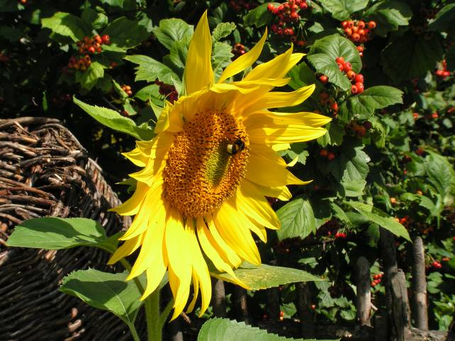

С Новым годом! Ура!

